Manual

Índice

1. Introducción ………………………………………………………………………..… 2 1.1 Visión general ……………………………………………............................ 2 1.2 Definición del problema …………………………….……………………….. 3 1.3 Solución propuesta ………………………………………………………….. 4 1.4 Justificación …………………………………………………………………... 5 1.5 Descripción del documento ………………………………......................... 6 2. Ámbito del sistema …………………………………………………………………. 6 2.1 Objetivos ……………………………………………………………………... 6 2.2 Criterios de éxito …………………………………………………………… 16 2.3 Alcances y suposiciones …………………………………………………… 16 2.4 Restricciones ……………………………………………………………….. 17 2.5 Funcionamiento …………………………………………………………….. 17 3. Arquitectura del sistema …………………………………………………………. 18 3.1 Descripción …………………………………………………………………. 18 3.2 Diagrama de capas-paquetes …………………………………………….. 19 3.3 Diagrama de componentes ……………………………………………….. 19 3.4 Diagrama de clases ………………………………………………………… 20 4. Base de datos ………………………………………………………………………. 29 4.1 Esquema ……………………………………………………………………. 29 4.2 Descripción …………………………………………………………………. 30 4.3 Restricciones de integridad ……………………………………………….. 35 5. Pruebas ………………………………………………………………………………. 37 5.1 Estrategia …………………………………………………………………… 37 5.2 Resultados ………………………………………………………………….. 38 6. Reflexión …………………………………………………………………………….. 39 6.1 Evaluación …………………………………………………………………... 39 6.2 Lecciones …………………………………………………………………… 40 6.3 Errores y limitaciones conocidos …………………………………………. 40

2. Ámbito del sistema

2.1 Objetivos generales

Desarrollar una aplicación para incentivar el gusto por ver películas en las personas

Conocer los gustos de las personas para promoverlo en las tiendas.

Mejorar las ventas de mercadería en las tiendas por medio de la aplicación

2.2 Objetivos específicos

Registrar película

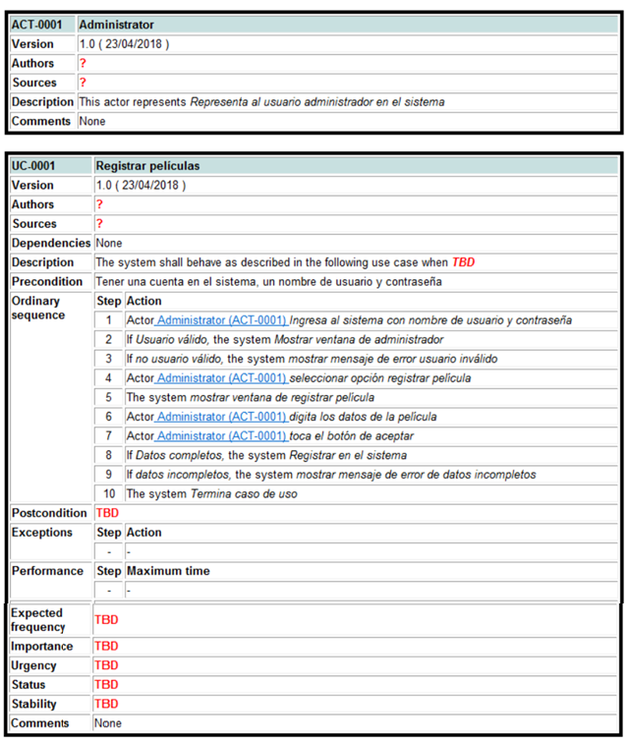

Editar película

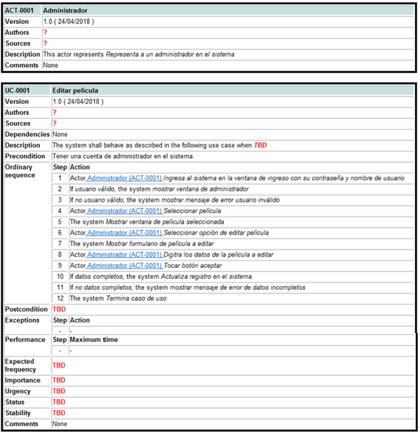

Bloquear y desbloquear usuarios

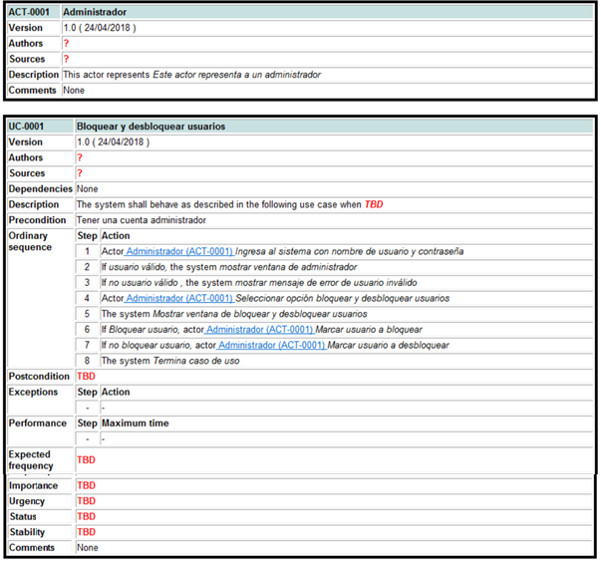

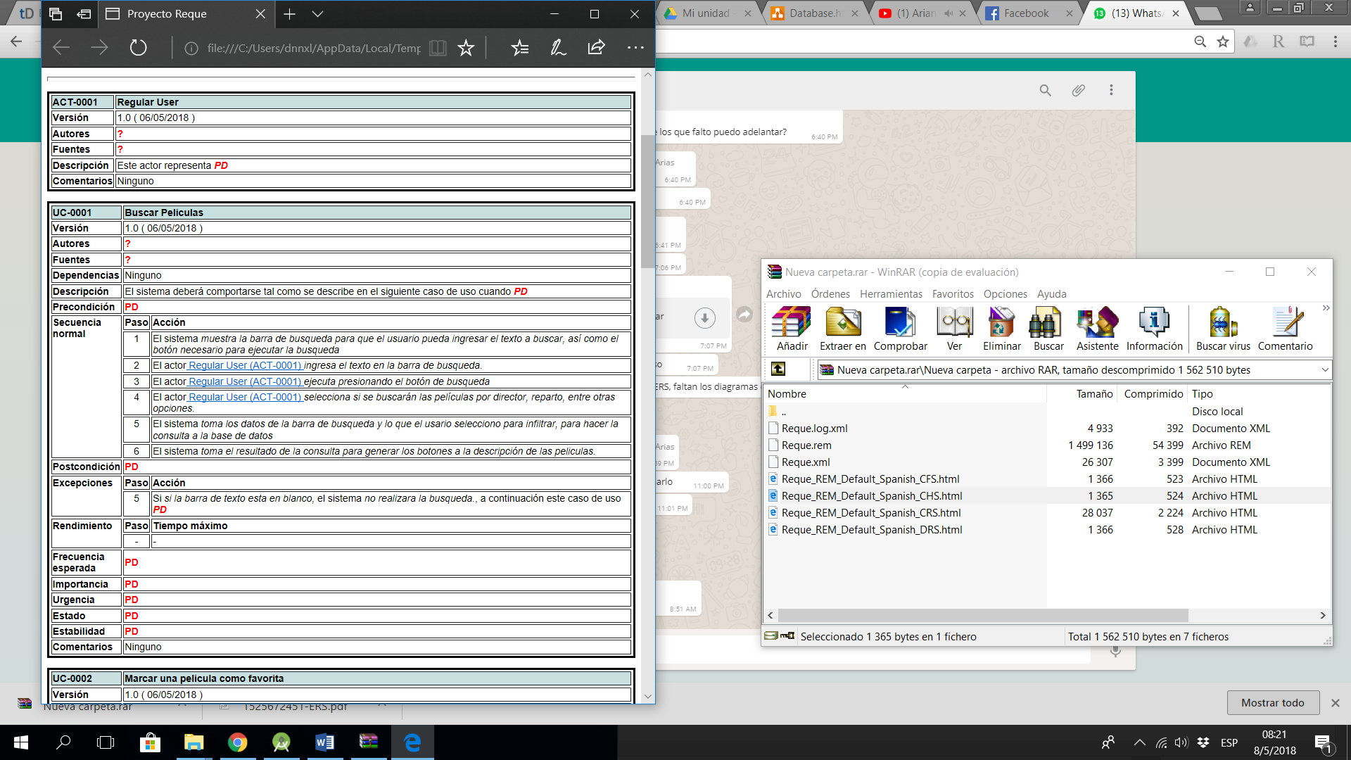Buscar películas

Marcar película como favorita



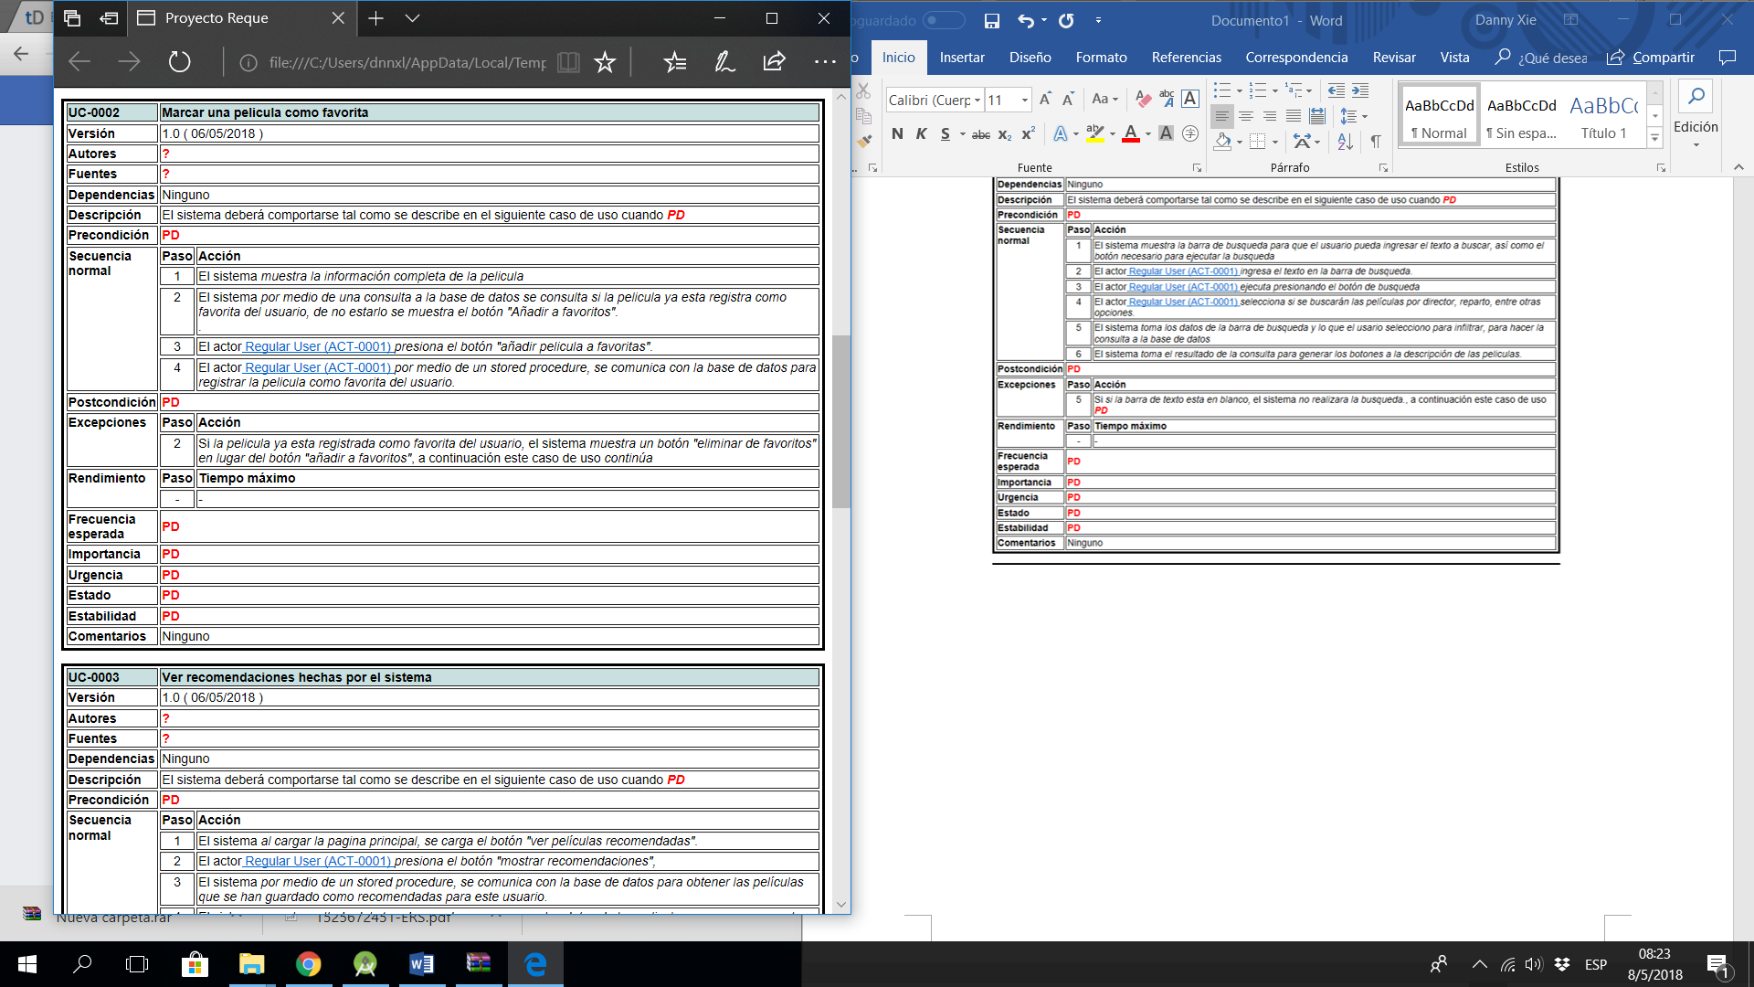

Ver recomendaciones hechas por el sistema

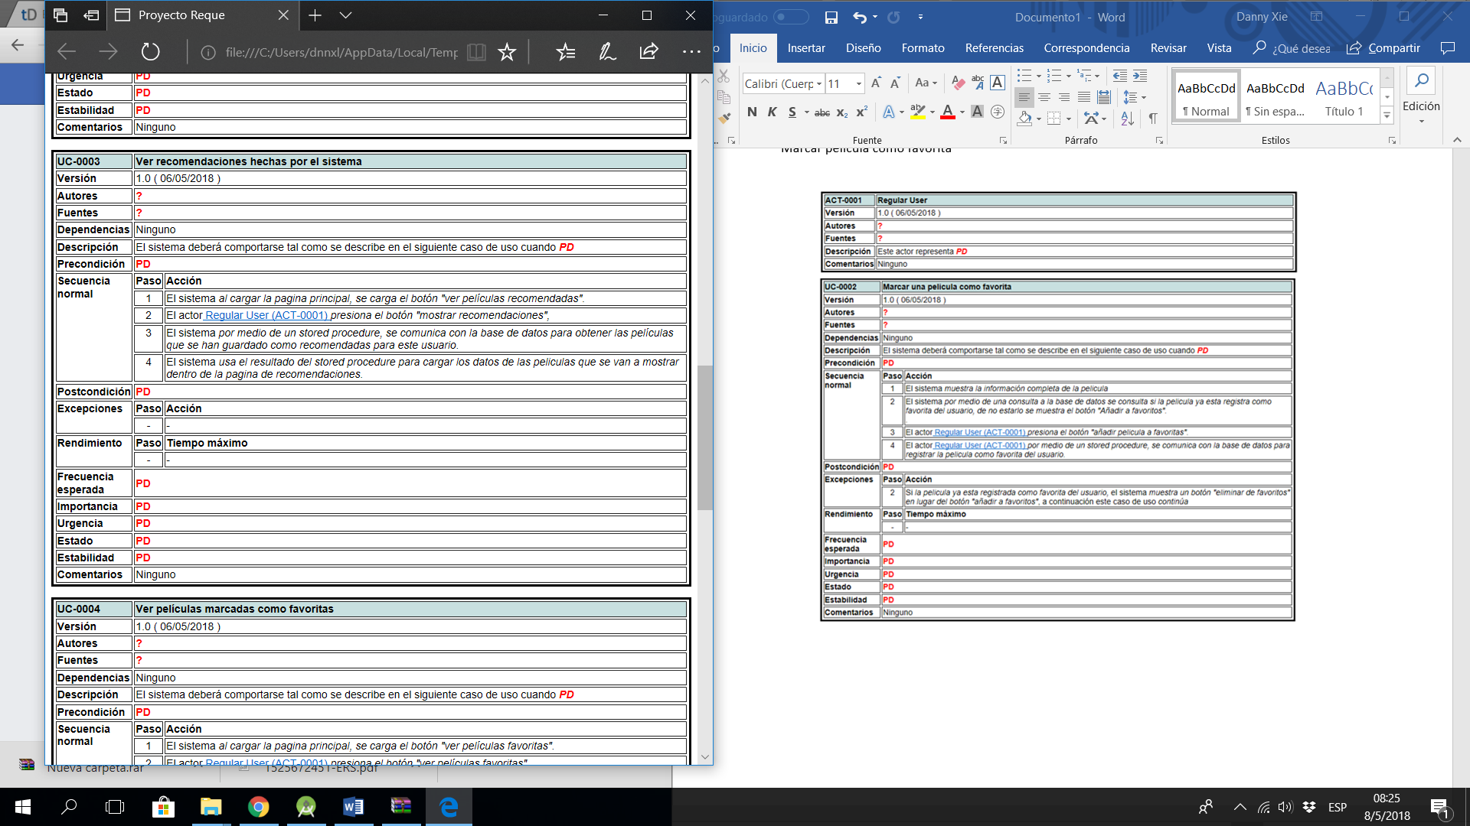

Ver películas marcadas como favoritas

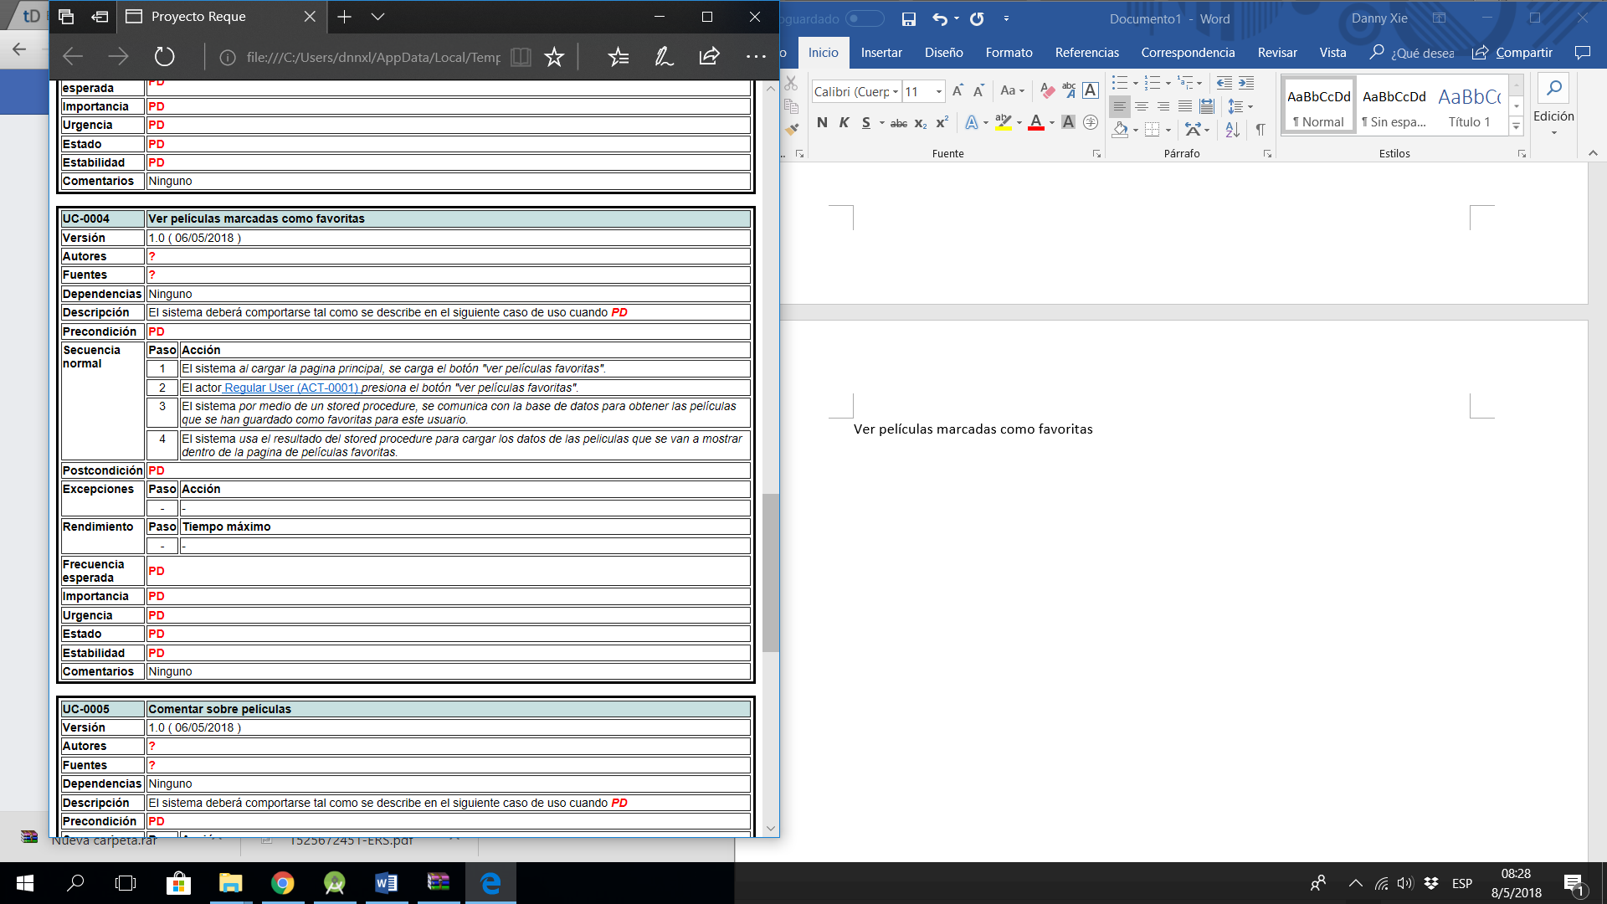

Comentar sobre películas

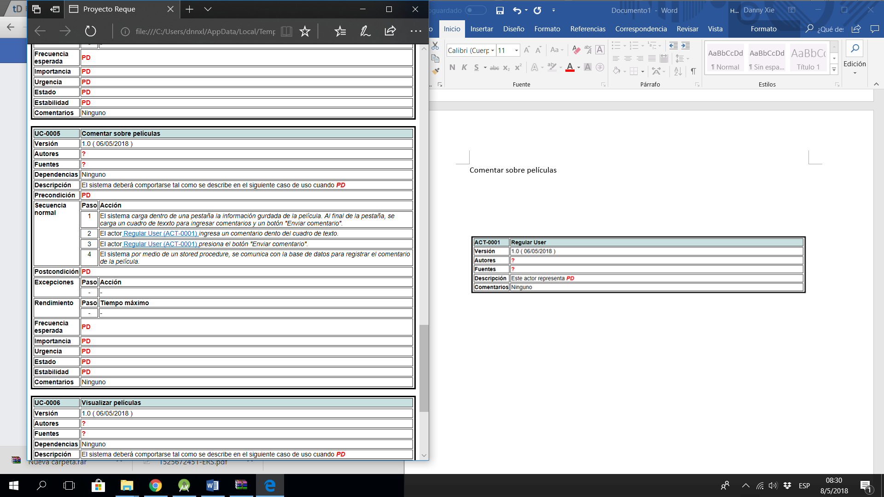

Visualizar películas

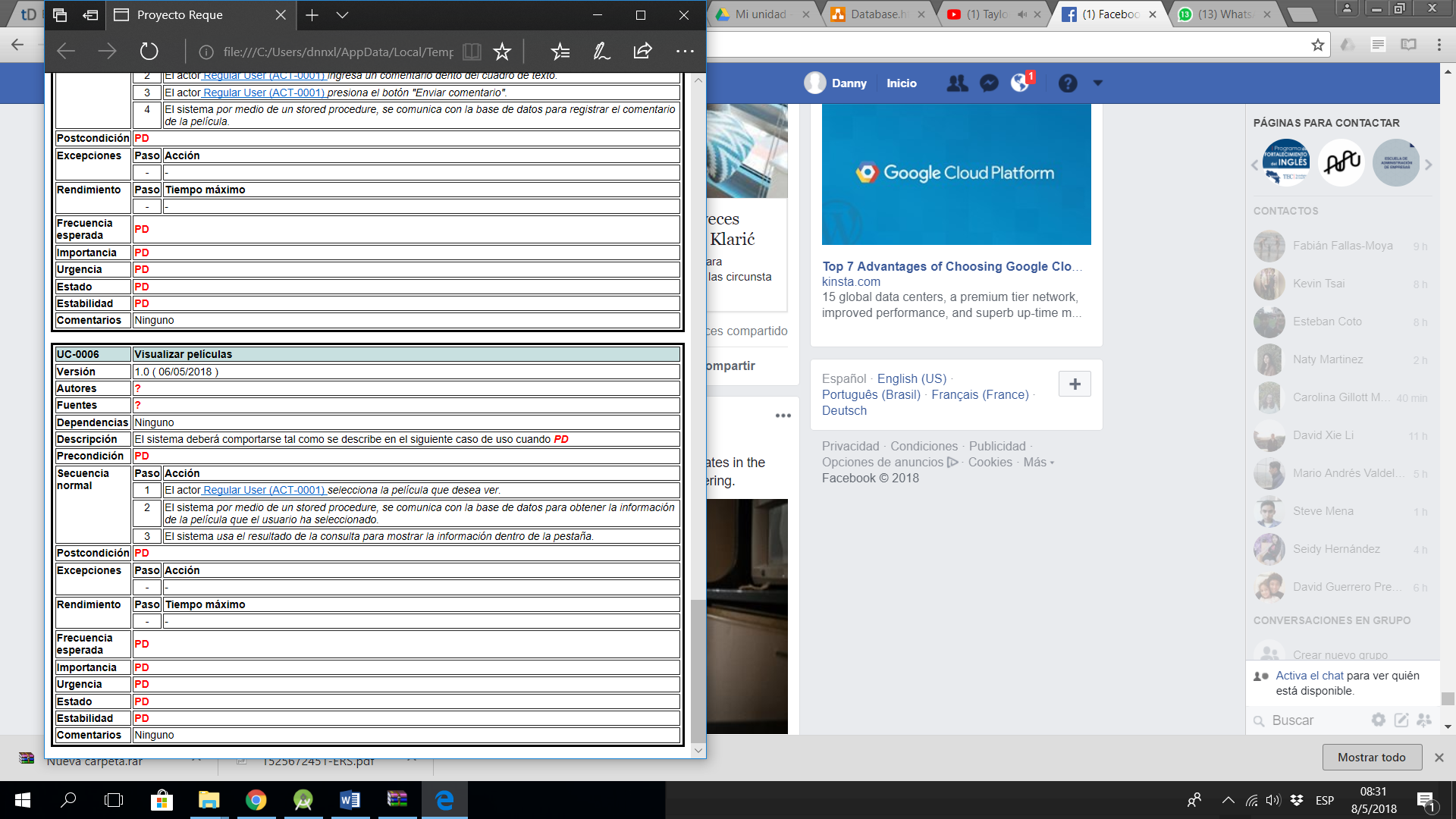

3. Arquitectura del sistema

3.1 Descripción

3.2 Diagrama de capas-paquetes

3.3 Diagrama de componentes

3.4 Diagrama de clases y su descripción detallada

Descripción de clases

**4. Base de datos**

**4.1 Esquema**

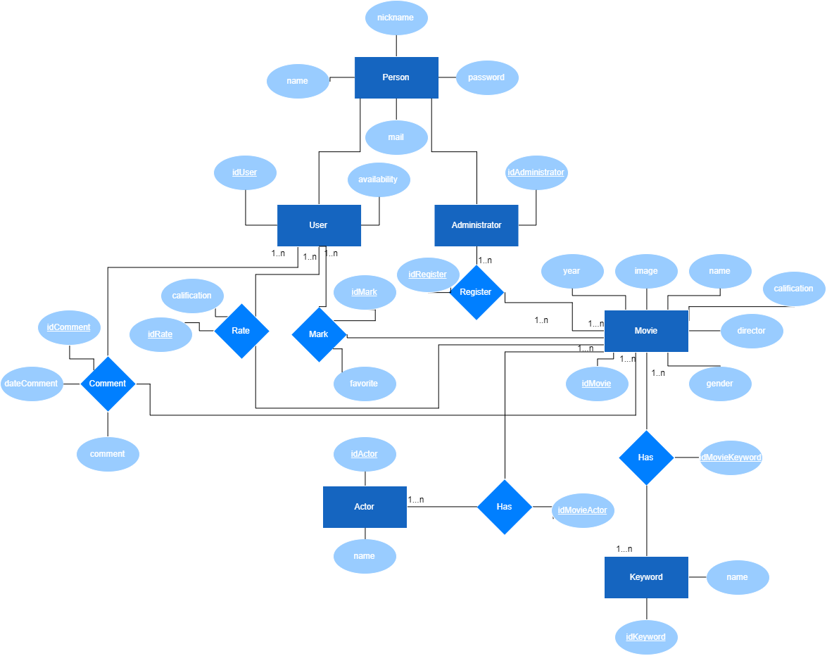

Descripción: Modelo entidad relación de la base de datos del sistema CineTEC. Este compuesto por seis entidades, en el modelo anterior se puede observar las relaciones entre las entidades, los atributos que distingue cada entidad. Entre las entidades que se pueden observar son: Person, Administrator, User, Movie, Actor y Keyword. A continuación, se describirá cada entidad y sus atributos.

**4.2 Descripción de entidad**

|  |  |  |  |  |
| --- | --- | --- | --- | --- |
| **Descripción de entidades** | | | | |
| **Entidad** | **Atributo** | **Tipo de dato** | **PK/FK** | **Descripción** |
| Actor | idActor | Number | PK | Llave primaria de la entidad Actor |
| name | Varchar | No | Atributo nombre de actor |
| Administrator | idAdministrator | Number | PK | Llave primaria de la entidad administrator |
| password | Varchar | No | Atributo contraseña de administrator. |
| nickname | Varchar | No | Atributo nombre de usuario de administrador |
| name | Varchar | No | Nombre del administrador |
| mail | Varchar | No | Correo del administrador |
| AdministratorRegisterMovie | idRegisterMovie | Number | PK | Llave primaria |
| idAdministrator | Number | FK | Llave foránea |
| idMovie | Number | FK | Llave foránea |
| Keyword | idKeyword | Number | PK | Llave primaria |
| name | Varchar | No | nombre del keyword |
| Movie | idMovie | Number | PK | Llave primaria |
| gender | Varchar | No | Genero de la película |
| director | Varchar | No | Director de la película |
| calification | Float | No | Calificación de la película |
| name | Varchar | No | Nombre de la película |
| image | Varchar | No | Image de la película |
| year | Number | No | Año de la película |
| MovieHasActor | idMovieActor | Number | PK | Llave primaria |
| idMovie | Number | FK | Llave foránea |
| idActor | Number | FK | Llave foránea |
| MovieHasKeyword | idMovieKeyword | Number | PK | Llave foránea |
| idMovie | Number | FK | Llave foránea |
| idKeyword | Number | FK | Llave foránea |
| User | idUser | Number | PK | Llave primaria |
| avaliability | Boolean | No | Estado del usuario |
| nickname | Varchar | No | Username del usuario |
| name | Varchar | No | Nombre del usuario |
| password | Varchar | No | Contraseña del usuario |
| mail | Varchar | No | Correo del usuario |

|  |  |  |  |  |
| --- | --- | --- | --- | --- |
| UserCommentMovie | idComment | Number | PK | Llave primaria |
| dateComment | Date | No | Dia que se ejecutó el comentario |
| comment | Varchar | No | Commentario del usuario |
| idUser | Number | FK | Llave foránea |
| idMovie | Number | FK | Llave foránea |
| UserMarkMovie | idMark | Number | PK | Llave primaria |
| favorite | Boolean | No | Estado de la película, favorito o no |
| idUser | Number | FK | Llave foránea |
| idMovie | Number | FK | Llave foránea |
| UserRateMovie | idRate | Number | PK | Llave primaria |
| calification | Float | No | Calificación de la película |
| idUser | Number | FK | Llave foránea |
| idMovie | Number | FK | Llave foránea |

**4.3 Restricciones de integridad referencial**